- 若需觀看影片，請下載後使用解壓縮工具(譬如winrar)解壓縮(若該課程含多個影片分割檔，請全部下載後再一起解壓縮)
- A.下列課程請於解壓縮後打開資料夾，直接點選player.html/presentation.html檔 案即可觀看(如下圖所示)
- 退伍軍人症之鑑別診斷與處置
- 發燒簡介
- 艱難梭狀桿菌感染症:流行病學、診斷、治療、感管措施
- 肺部感染的治療（上）
- 肺部感染的治療（下）
- H7N9流感診斷、治療與醫院感染管制
- 麻疹之群突發調查和感染管制措施
- 非典型感染介紹(鑑別診斷與處置)(上)-恙蟲病與斑疹傷寒
- 非典型感染介紹(鑑別診斷與處置)(中)-Q熱與鉤端螺旋體病
- 非典型感染介紹(鑑別診斷與處置)(下)-類鼻疽與漢他病毒
- 上呼吸道感染之鑑別診斷與處置
- 腹腔內感染之鑑別診斷及處置
- 泌尿道感染之鑑別診斷與處置
- 常見出疹性發燒之鑑別診斷、治療與醫院感染管制
- 百日咳鑑別診斷、預防、治療與醫院感染管制
- 侵襲性肺炎鏈球菌感染症(IPD)感染診斷、治療與醫院感染管制
- 登革熱鑑別診斷、治療與感染管制
- 狂犬病鑑別診斷、治療與感染管制
- 流感的預防接種與感染管制
- 流感的病毒學與流行病學
- 流感的診斷與治療
- 腸病毒流行病學診斷、治療及預防
- 痢疾(含桿菌性痢疾及阿米巴痢疾)的鑑別診斷、治療與感染管制
- 流行性腦脊髓膜炎的鑑別診斷、治療、處置及感染管制
- 瘧疾(Malaria)
- 非結核分支桿菌(Nontuberculous Mycobacteria, NTM)
- 結核病鑑別診斷、治療與感染管制-治療篇
- 結核病鑑別診斷、治療與感染管制-感染管制篇
- 結核病鑑別診斷、治療與感染管制-鑑別診斷篇
- 伊波拉病毒感染介紹、流行病學與感染管制
- 人類免疫缺乏病毒（Human Immunodeficiency Virus, HIV）鑑別診斷、治療與感染管制
- 傷寒、副傷寒、沙門氏菌感染症的鑑別診斷、治療、處置與感染管制
- SARS之鑑別診斷、治療與感染管制
- 未明感染源發燒病患之診斷邏輯與治療決策
- 由新興感染症談急診之防疫措施與動線規劃
- 日本腦炎(Japanese Encephalitis)
- 從SARS, H1N1, Ebola, MERS談動線管制與Pandemic之疫情整備
- 抗生素簡介（上）
- 抗生素簡介（下）
- 抗生素管理計畫內部稽核與注意事項
- 抗生素合理使用與病人安全
- 多重抗藥性細菌之抗藥機轉
- 抗生素管理計畫之輔導規劃
- 清淨手術之抗生素的合理使用
- 國家型抗生素管理計畫
- 燒燙傷病人之抗生素藥物動力學(Pharmacokinetics of antibiotics in burn patients)
- 呼吸照護病房(Respiratory Care Ward, RCW) 之抗生素使用管理原則
- 護理師在抗生素管理中所扮演的角色
- 護理師在抗生素管理中扮演的角色
- 藥師在抗生素管理中所扮演的角色
- 藥師於抗生素管理之職責
- 醫院管理與領導者推動抗生素管理經驗分享
- 建置抗生素管理資訊系統經驗分享
- 推動抗生素管理經驗分享-以長庚醫院為例(Antimicrobial stewardship program)
- 抗生素管理計畫-醫檢師扮演的角色
- MRSA的診斷、治療與醫院感染管制措施
- CRE的診斷、治療與醫院感染管制措施
- NDM-1的診斷、治療與醫院感染管制措施
- KPC的診斷、治療與醫院感染管制措施
- VRE的診斷、治療與醫院感染管制措施
- 抗藥性鮑氏不動桿菌的疾病防治
- 醫療機構委外辦理環境清潔業務之管理策略與感染管制
- 感受性測試的原則與方法：紙錠法、最低抑菌濃度法
- 細菌藥物敏感性試驗規範---聚焦在主要抗藥性菌種
- 微生物染色法簡介革蘭氏染色與抗酸染色Gram stain and Acid fast stain

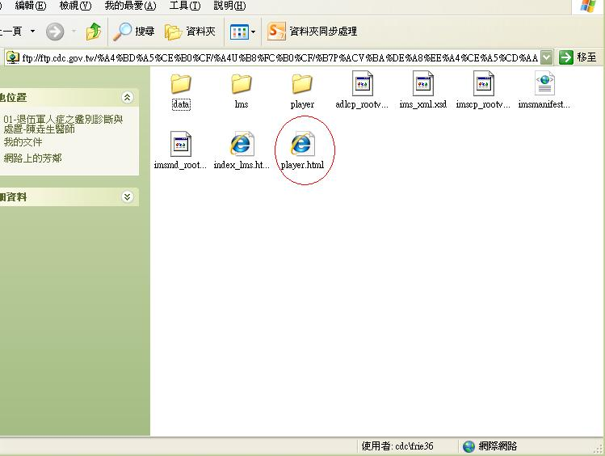

B.請於解壓縮後打開資料夾，直接點選viewer進入課程 (如下圖所示)
(※瀏覽器版本不建議使用IE 11以上)
1.WHONET教育訓練
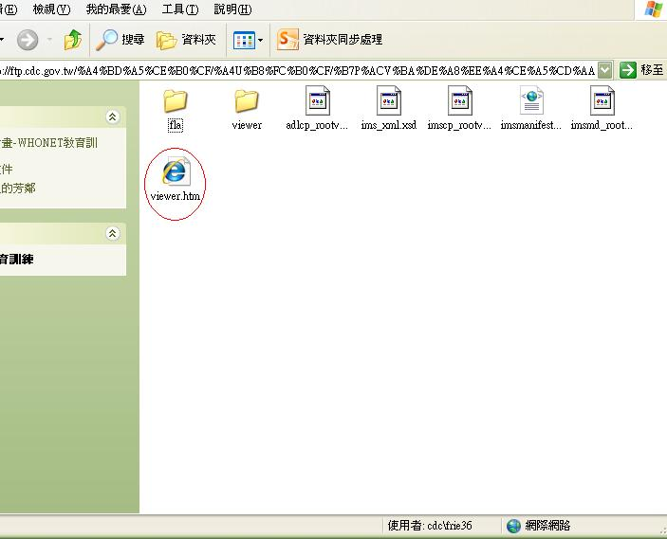

C.下列課程請於解壓縮後打開資料夾，點選LRNViewer (如下圖所示)
(※瀏覽器版本不建議使用IE 11以上)
1.抗生素管理工具介紹（DDD）與其運用方式及相關報表
2.抗生素臨床實務運用
3.抗生素管理計畫（ASP）的規劃與運用
4.多重抗藥性細菌（CRAB、CRE、MRSA、VRE、MDRO）病人感染管制措施及組合式照護
5.醫療照護相關感染微生物與常見抗藥性細菌介紹
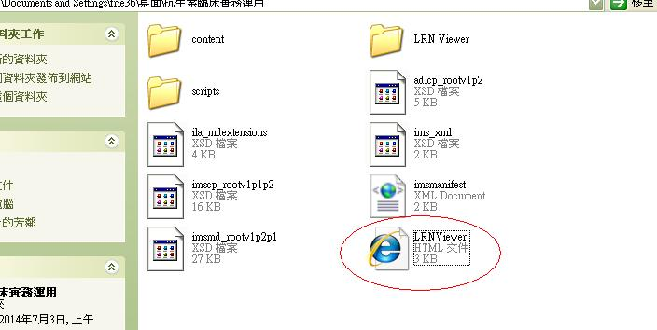
會出現以下畫面，選擇課程內容(如下圖所示)
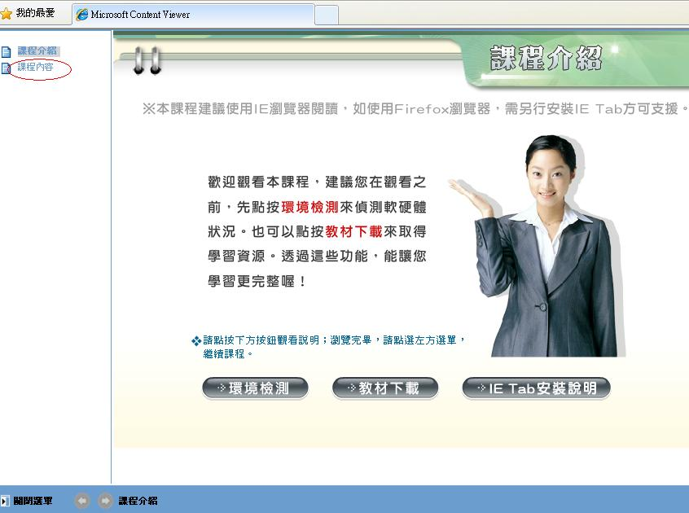
之後會跳出英文對話方塊，請點選確定(如下圖所示) 課程開始
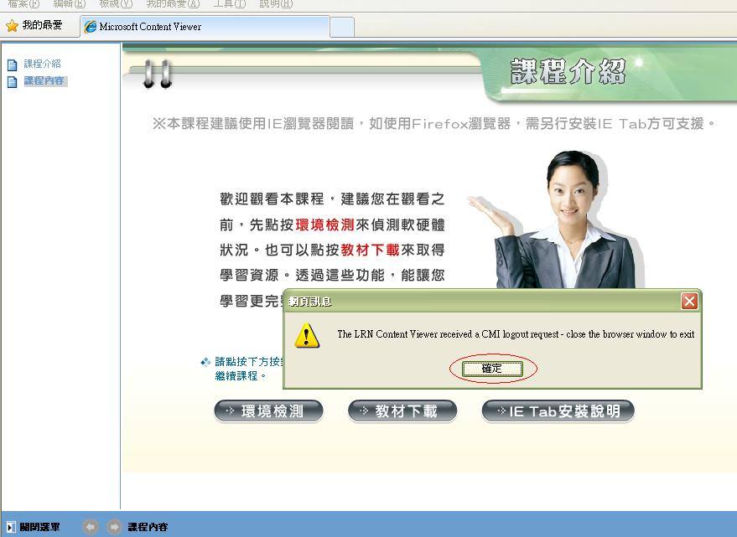

D.下列課程請於解壓縮後打開資料夾，點選index(HTML文件) (如下圖所示)
(※瀏覽器版本不建議使用IE 11以上)
1.抗生素使用與抗藥性細菌


